Yardımlaşma
Yardımlaşma; birlikte çalışmak ya da yardım etmektir. Takım çalışmasıyla yeteneklerimizi ve enerjimizi birleştirerek çalışmaktır. Bizim yeteneğimiz ya da bilgimiz olmayan konularda yardım alıp, kendimize ait bilgi ve yeteneği başkasınınkiyle birleştirmektir.
Ev işlerine yardım eden çocukların sorumluluk duygusu gelişiyor.

Çocukların ev işi yapması, mesuliyet ve sorumluluk duygularının gelişimine yardımcı olduğu gibi özsaygı ve öz güven gelişimini de destekler.
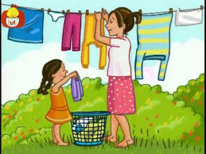 Çocukların bu mesuliyetlerini taşıyabilmeleri için velilerin desteğine, cesaretine ve motivesine ihtiyaçları vardır.
Çocuğunuzdan övgünüzü ve gururunuzu esirgemeyin. Bu onu daha da motive edecektir.
Sürekli yapılan görevler zamanla çocuğa alışkanlık yapar ve zamanla kolay gelecektir. Yaşı ilerledikçe görevlerde hem sevdiği hem sevmediği arasında dengeli bir seçim kurun. Eğer başka kardeşler var ise görevlerin dağılımını düzenli değiştirin.
Çocukların yaptığı ev işleri için para vererek ödüllendirme yapmayın. Böylece ona yanlış mesaj vermiş olursunuz.
Çocuğunuzun size yardımcı olabileceği işler: * Kendi yatağını ve odasını toplama, * Yemek masasını kurma ve toplama, * Toz alma ve süpürme, * Çiçek ve evcil hayvan bakımı, * Çamaşır asma, * Yemek pişirmede yardım vb.
Diğer taraftan yardım yapanla yapılan arasında sevgi ve ülfet doğar. Yardımla topluma kazandırılan insanlar kin, hased, düşmanlık gibi kötü huylardan kurtulur, kimsenin malında gözü olmaz.
Hz. Muhammed, müslümanlara yardım edilenin değil, yardım eden kişi olmalarını bildirmiştir. Zekât, sadaka ve diğer maddî yardımlar, müslümanların güçlü olmalarında, birlik ve beraberlik içinde bulunmalarında en büyük etkendir.
Yardımlaşma, zenginle fakir, tokla aç arasındaki uçurumu kapatır ve sevgi, saygı bağı kurar.
Yardımlaşmanın yaygın olduğu toplumlarda dostluk duyguları güçlü olur. Fakirlik ve bununla gelen dilencilik ortadan kalkar.
İnsan tek başına yaşayamadığı gibi ihtiyaçlarını da kendi başına karşılayamaz. Dolayısıyla toplumdaki kişilerin birbirleriyle yardımlaşmaları ve dayanışma içerisinde olmaları gerekir. İhtiyacı olan insanlara yardımında bulunmamız, paylaşmamız toplumdaki uyumu arttırır.
Dayanışma
İnsan, doğası gereği toplumsal bir varlıktır. Yalnız yaşaması mümkün değildir. Birlikte yaşamanın gereği olan dayanışma ile insanlar yardımlaşmayı, birlikte iş yapmayı öğrenirler. Dayanışma sayesinde insanlar daha çabuk ve daha çok iş yapabilir. Atalarımız bu konuda "Bir elin nesi var, iki elin sesi var" diyerek, birlik, beraberlik ve dayanışmanın önemini vurgulamışlardır.

Çocuklarda, Yardımlaşma ve Dayanışma Bilincinin Oluşturmak İçin Neler Yapılmalı?
– Yardımlaşma duygusunun çocukta oluşabilmesi için öncelikle aile fertleri birbirleri ile sağlıklı iletişim kurmalı.
– 2-6 yaşlarından itibaren çocuklara ellerindeki oyuncakları, yiyecekleri ve imkânları arkadaşları ile paylaşma duygusu aşılanmalı, böyle olunca arkadaşları tarafından daha çok sevileceği, oyunlarının daha güzel olacağı, başka bir çocuğu sevindirmenin insanı mutlu edeceği anlatılmalı, yaşanan örnekler onun anlayacağı bir dille kendilerine zarif ve kibar bir şekilde anlatılmalıdır. Bencil olursa arkadaşlarının kendisinden uzak duracağı, her çocuğun, her insanın arkadaşına ihtiyaç duyacağı ona öğretilmelidir.
– Çocukta yardımlaşma ve paylaşma duygusunun oluşmaya başladığı dönem okul öncesi eğitim dönemine denk gelmektedir.
– Evde anne ve babasının gün içerisinde karşılaştıkları zorluk ve sıkıntıları birlikte yardımlaşarak çözmeye çalıştığını gören çocuklar, yardımlaşmanın ve dayanışmanın değerini daha iyi anlayacaktır.
– Çocuklar her fırsatta oyun oynamak isterler. Faydalı bir oyunun asıl amacı eğlendirmesinin yanında, eğitici olmalısıdır. Oyunlarda, paylaşıma ve yardımlaşmaya ihtiyaç duyulan etkinliklere yer verilmeli.
– Bayramlar, belirli gün ve haftalar gibi kültürel önem taşıyan zaman dilimlerinde toplumsal kaynaşmaya katkı sağlayacak faaliyetlere, aileler çocuklarla katılmalı.
– Aileler, çocuklarının çevresinde ve okulunda planlanan sosyal dayanışma ve yardımlaşmayı amaçlayan projelere katılımını desteklemeli.

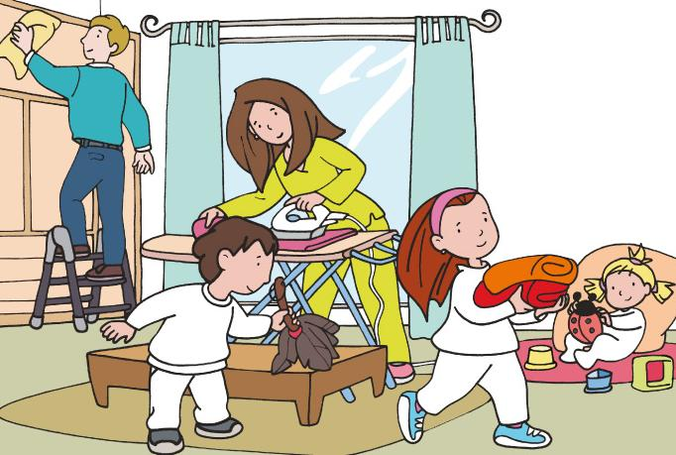

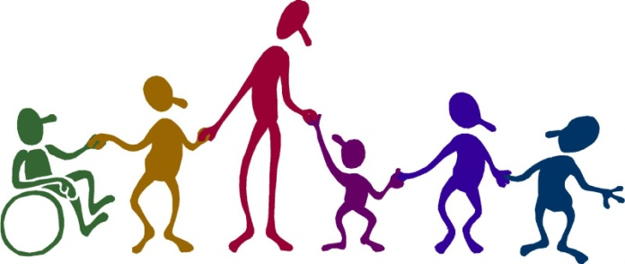

İSTANBUL MENKUL KIYMETLER BORSASI ORTAOKULU

